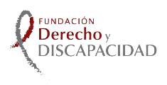

El Comité Español de Representantes de Personas con Discapacidad (CERMI) y la Fundación Derecho y Discapacidad se complacen en invitarle al acto de presentación de la publicación

Nuevos horizontes en el Derecho de la Discapacidad:
Hacia un Derecho inclusivo
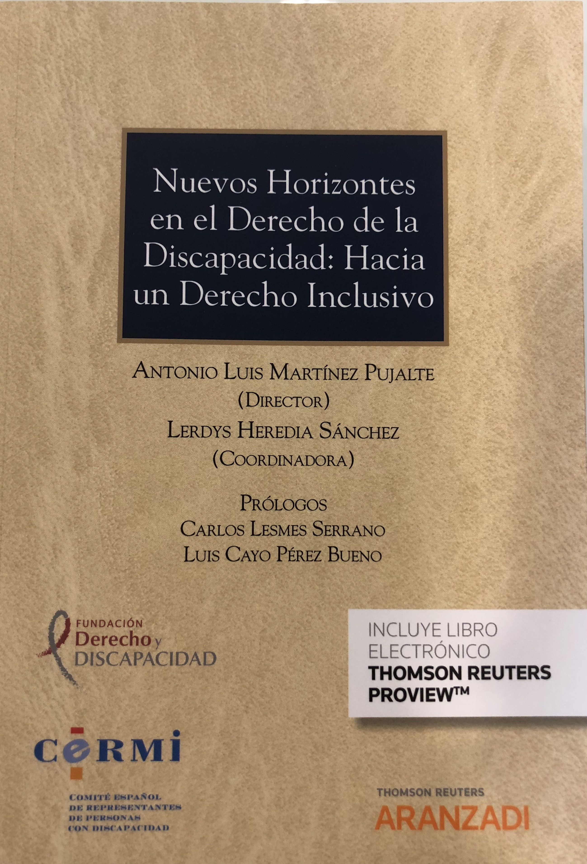

Día: Jueves, 27 de septiembre de 2018
Hora: 18,30 h
Lugar: Sala Clara Campoamor del Congreso de los Diputados, entrada por calle Carrera de San Jerónimo, número 36, Madrid

Acto accesible: SRC: convocatorias@cermi.es

